|  |  |
| --- | --- |
|  |  |

# **ORDEM DE SERVIÇO Nº. 0026 /2019**

## Do: Presidente da Câmara

## Ao: Setor de Compras

**Referente:** Aquisição de UNIFORMES para a Câmara Municipal de Monte Azul Paulista.

Autorizo o setor de Compras da Câmara Municipal de Monte Azul Paulista-SP., a iniciar o procedimento de compras, na modalidade de **COTAÇÃO**, que tem por objeto a escolha de melhor proposta para a compra de uniformes para os assessores desta Casa de Leis.

Monte Azul Paulista, 31 de julho de 2019.

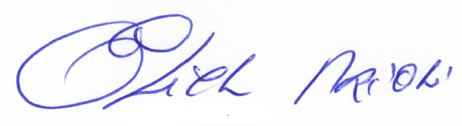

**ELIEL PRIOLI**

**Presidente da Câmara Municipal**

**Monte Azul Paulista-SP.**